**Mengapa Daun Teratai Tidak Basah?**

**Kata Kunci:** [daun](http://www.chem-is-try.org/kata_kunci/daun/), [permukaan](http://www.chem-is-try.org/kata_kunci/permukaan/), [tanaman](http://www.chem-is-try.org/kata_kunci/tanaman/), [teratai](http://www.chem-is-try.org/kata_kunci/teratai/)

Ditulis oleh [Soetrisno](http://www.chem-is-try.org/author/Soetrisno/) pada 16-09-2008

Oleh Soetrisno

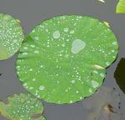Misteri bagaimana daun teratai yang superhidrofob tetap kering meski terapung di atas air telah dipecahkan oleh ilmuwan di Cina.

Bagian atas daun teratai yang terapung merupakan contoh permukaan hidrofob yang sudah dikenal, yang menumpahkan air yang jatuh di atasnya, dan prinsip ini telah digunakan sebagai sebuah model untuk teknologi seperti jendela yang membersihkan dirinya sendiri secara otomatis. Daun teratai ditutupi oleh permukaan kasar yang memiliki tonjolan-tonjolan berlilin, yang menyebabkan air membentuk gumpalan dan tergelincir jatuh dari daun. Sekarang Lei Jiang dari Akademi Sains Cina di Beijing dan rekan-rekannya telah menemukan mengapa, meski terapung di atas air, tidak ada sedikit airpun yang mengalir masuk ke dalam daun.

Mikroskop elektron menunjukkan bahwa, di dekat ujung daun, tonjolan-tonjolan berlilin digantikan oleh permukaan halus yang terdiri dari lipatan-lipatan dan alur-alur, sehingga mencegah aliran balik dari tetesan-tetesan air. Ini berarti bahwa daun tersebut 50% lebih tahan terhadap perendaman dibanding sebuah daun model yang memiliki permukaan halus.

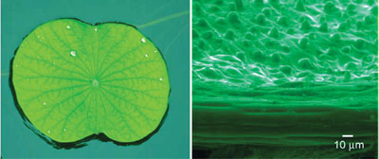

Pinggir daun teratai membantu menjaga permukaannya tetap kering

Jiang menyebutkan bahwa, seperti permukaan daun teratai yang telah menjadi inspirasi untuk membuat permukaan-permukaan superhidrofob, apa yang ditemukan pada batas pinggir daun ini bisa dijadikan sebagai sebuah model dalam aplikasi seperti tabung atau saluran-saluran mikrofluida yang memerlukan pengaliran keluar atau penolakan arah aliran air.

Abraham Marmur, seorang profesor ilmu dan teknologi air di Technion-Israel Institute of Technology, Haifa, mengatakan bahwa "para peneliti ini seharusnya diberikan penghargaan atas temuannya yang telah membuka sebuah aspek baru dari daun bunga teratai".

Disadur dari:<http://www.rsc.org/chemistryworld/>